D20SD
Ducati Multistrada 1260S 2018-

Montážní kit levá strana: Montážní kit pravá strana:
ID | Popis | Kat.č. | Ks
1 | Ocel. Zinkovaná matice | X117 | 1
2 | Šroub M10x110x1,25 | 928 | 1
3 | Dural. váleček d=22mm | 1300 | 1
4 | Dural.váleček d=4mm | 1260 | 1
5 | Dural.váleček d=70mm | 15 | 1
6 | Šroub M8x25 | 815 | 2
7 | Podložka M8 | 800 | 2
8 | Dural adaptér SLD | 537 | 1
9 | Podložka pérová M10 | 801 | 1
10 | nerezová tyčka 12(1,25)x260x30x30 |  | 1
ID | Popis | Kat.č. | Ks
1 | Ocel. Zinkovaná matice | X117 | 1
2 | Šroub M10x110x1,25 | 928 | 1
3 | Dural. váleček d=22mm | 1300 | 1
4 | Dural.váleček d=4mm | 1260 | 1
5 | Dural.váleček d=70mm | 15 | 1
6 | Šroub M8x25 | 815 | 2
7 | Podložka M8 | 800 | 2
8 | Dural adaptér SLD | 537 | 1
9 | Podložka pérová M10 | 801 | 1

Pro spojení levé a pravé strany je součástí montážní sady nerezová tyčka ID.10 o délce 260mm, na obou koncích závity M12x1,25mm.
Montáž :
1. Demontujte orig. šroub M12 z rámu.
2. Do rámu vsuňte nerez. tyč ID.10.
3. Z levé i pravé strany nasaďte váleček ID.4, našroubujte zinkovanou matici ID.1(stáhněte proti sobě) a nasaďte váleček ID.3.
4. Poté na šroub M10 ID.2 nasaďte podložku M10 ID.9, dural.adaptér SLD ID.8, dural. váleček ID.5.
7. Tuto sadu našroubujte skrz dural. váleček ID.3 do zinkované matice ID.1 v rámu mota.
8. obě strany dotáhněte.
9. Nakonec namontujte pomocí šroubu M8 ID.6 a podložky M8 ID. Slider.

Upozornění - na závity všech šroubů doporučujeme použít pojistné lepidlo středně silné (modré barvy).

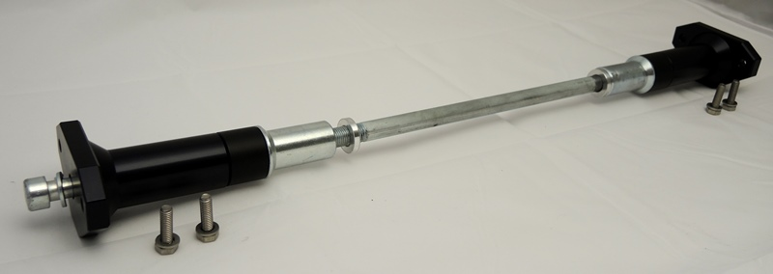
4
1
6
3
2
10
5
7
8
9

